**موضوع: ارائه طرح در خصوص مکانیزه کردن انبار شرکت داروگستر نخبگان**

**مکان: انبار دارو گستر نخبگان**

**تاریخ: 18/4/92**

**حاضرین در جلسه: آقای مرادی – آقای امیرمنش – خانم مداحی – آقای اصفهانی**

**شرح:**

مطالعه و شناخت انبار مرکزی:

انبار مرکزی دارو گستر نخبگان دارای دو سوله می باشد که در حال حاضر یک سوله با متراژ حدوداً 400 متر مربع عملیات ورود و خروج دارد. تعداد تامین کنندگان کالا در حال حاضر 33 شرکت می باشد که حدود 80% تولید کنندگان جزو شرکت های زیر مجموعه دارو گستر نخبگان می باشند و فقط 20% از تامین کنندگان یا وارد کنندگان متفرقه هستند.

تعداد شعبات استانی 21 مرکز می باشد و مرکز تهران جنب انبار مرکزی بوده و دارای یک سوله می باشد.

فرآیندهای فعلی انبار مرکزی:

پس از سفارش کالا توسط شرکت، کالا از تامین کننده به انبار مرکزی ارسال می گردد.

پس از ورود کالا و قبل از جانمایی ، اقلام وارده بر اساس بچ نامبر جدا می شوند. سپس کالا ها شمارش شده و با لیست خروجی تامین کننده مطابقت داده می شود. پس از آمار گیری اطلاعات بر اساس موجودی واقعی در سیستم ثبت می شود.

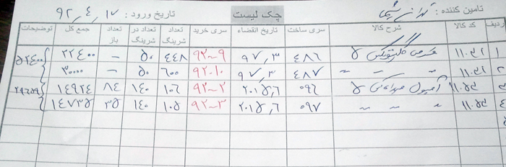

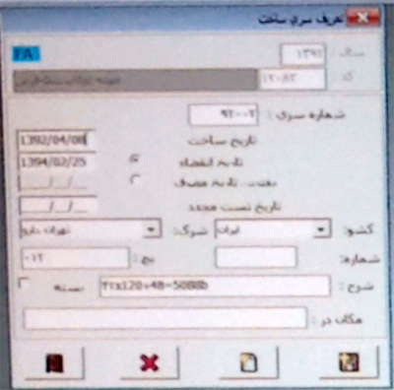اطلاعاتی که در سیستم ثبت میشود شامل تاریخ انقضا ، بچ و تعداد خواهد بود که این اطلاعات با یک کد رهگیری که توسط نرم افزار موجود ایجاد میشود ثبت خواهد شد. (در برگه بالا کد رهگیری در ستون رسید خرید نوشته شده است) هر کالا یک کد رهگیری مجزا دارد.

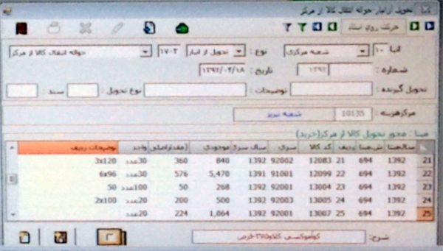

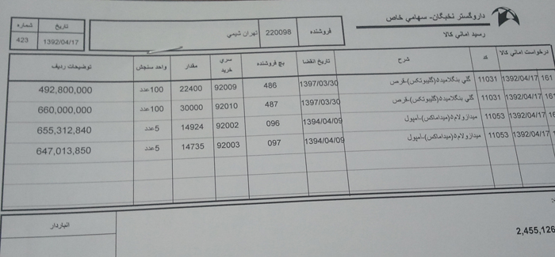

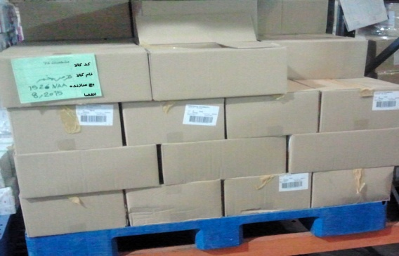

پس از جداسازی، کالاها در طبقات بر اساس بچ چیده شده و هر قسمت یک لیبل می خورد.

سطوح بسته بندی:

1. پالت 2- شرینگ یا کارتن یا بسته 3- جعبه 4- عدد

کالا در سه سطح اول بسته بندی، وارد انبار خواهد شد. به طور کلی برای ورود کالا هیچ روش بسته بندی خاصی از سوی تامین کتتده وجود ندارد و اکثر مواقع کالا به صورت فله و روی پالت (غیرکامل) ارسال می شود. در یک پالت ممکن است چندین بچ وجود داشته باشد. در بعضی مواقع ممکن است کالا در سطح شرینگ هم بچ مختلف داشته باشد.

در انبار مرکزی پس از جدا سازی بچ ها ، عمده کالاها در یک پالت و با یک بچ قرار میگیرند ولی در برخی موارد به دلیل عدم وجود فضای کافی ممکن است با رعایت چیدمان در یک پالت دو کالای مختلف و یا دو بچ قرار بگیرد. (در 20% از کالای وارده این اتفاق می افتد)

پالت هایی که کامل میاید را دیگر جداسازی نکرده و باز نمی کنند اما گاها ممکن است یک شرینگ وسط پالت نباشد و کنترلی روی این موضوع از ابتدا ندارند ولی به تولید کننده اعلام می کنند و از حسابشان کسر می گردد.

مایعات 90% مواقع به صورت پالت کامل وارد انبار می شود.

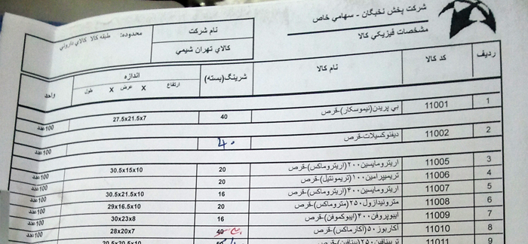در خصوص دستور بسته بندی و مشخصات فیزیکی ، تعداد در شیرینگ (بسته) و واحد فروش در سیستم مشخص است ولی تعداد در پالت در نرم افزار فعلی وجود ندارد.

نکته: به لحاظ جانمایی اقلام در انبار ، سیستم Location مشخصی (به خصوص به صورت نرم افزاری) وجود ندارد و اپراتورهای انبار بر اساس تجربه اقدام به جمع آوری اقلام حواله می نمایند. البته برای برخی قفسه ها مشخص است که کالای چه تامین کنندگانی قرار داده میشوند.

هنگامی که حواله صادر می شود سیستم اعلام می کند که چه کالایی با چه بچ و سری ساخت باید از انبار خارج شود و حواله مذکور به صورت دستی توسط اپراتورهای انبار جمع آوری و ارسال میشود.

